Exploitation des données pneumatiques avec Pacejka 89’’

Le but de ce document est d’expliquer comment obtenir les coefficients de Pacejka avec la formule simple de 89’’. Les différentes fonctions et scripts seront expliqués ainsi que la démarche globale.

# Démarche de création des fichiers de résultats

Cette démarche s’effectue uniquement à l’aide du fichier « pacejka_mat_file_creation.m ».

* La première phase d’initialisation permet de prendre en compte les caractéristiques de chaque round, les valeurs possibles étant répertoriées dans le fichier Excel « table pneus.xlsx ». Il faut noter que le round doit être choisi manuellement au début.
* Ensuite la phase de calcul des coefficients va parcourir l’ensemble des conditions possibles et calculer les coefficients. Après chaque calcul les coefficients sont ajoutés dans la table associé sous un nom respectant la nomenclature classique (voir « Nomenclature.pdf »). Les calculs sont séparés en freinage et virage par simplicité et vu le temps de calcul nécessaire (5 à 10min) il est conseillé de les lancer séparément.
* Lorsque les calculs sont finis, la sauvegarde se fait toute seule en exécutant la section associée.

Cette méthode permet dans un premier temps de réduire le poids des données brut, de 50mo à 20ko par round (ce qui est fort utile sur un drive) et rend l’utilisation bien plus rapide et précise.

# Calcul des coefficients

Le calcul se fait à l’aide de 3 fonctions (qui pourraient être réduites en une seule plus longue) « coeff_pacejka_XX.m ». Le principe général est le suivant :

* Chargement des données expérimentales ;
* Définition de la fonction de Pacejka ;
* Définition des conditions initiales ;
* Définition de la fonction à optimiser ;
* Phase d’optimisation ;
* Tracé éventuel des résultats.

## Chargement des données expérimentales

Ces données sont regroupées dans le dossier « données brutes ». Elles consistent en de grand fichier de type struct dans lesquelles les pneus sont répertoriés selon la nomenclature classique. Ensuite pour chaque pneu les variables associées accessibles sous forme de listes. Pour plus d’information le dossier 5.1.3 permet de tracer ces données brut grâce à une interface de TDN et des fichiers PDF décrivant le contenu des rounds sont présents.

## Définition de la fonction de Pacejka

Il s’agit de la fonction de Pacejka 89’’ :

$$y\left(x\right)=D sin\{ C\left[arctanB\left(x-S_{h}\right)-E\left(B\left(x-S_{h}\right)-arctan\left(B\left(x-S_{h}\right)\right)\right)\right]\}+Sv$$

Où y représente FY, FX ou MZ et x représente SA ou SL.

La prise en compte de Sh et Sv n‘est pas obligatoire dans tous les cas. Ils permettent simplement de prendre en compte un décalage de la courbe expérimentale selon respectivement x et y.

Cette fonction est également définie dans le fichier « fonction_pacejka.m ». Suivant la prise en compte ou pas de Sv ou Sh, plusieurs forme sont présentes.

## Définition des conditions initiales

Une explication détaillée est fournie dans le document PCVmecaPneu dans les ressources. Il est supposé que ce document ait été lu et compris dans la suite des explications.

D’un point de vue pratique, le calcul de D et C ne pose aucun problème.

La première difficulté apparait lors du calcul de B, le problème étant de déterminer la valeur de la pente à l’origine mais on parle de l’origine décalée c’est-à-dire en x- Sh. Cela se fait en plusieurs étapes :

* Sh ainsi que xm (qui sera utile pour E) sont dans un premier temps calculé par la première boucle qui va simplement parcourir les valeurs expérimentales. On a ainsi les valeurs de SA autour de Mz-Sv=0, la moyenne des valeurs permet d’obtenir Sh  (ou xm pour les valeurs autour de max(Mz)).
* La pente est ensuite déterminée à l’aide d’une régression linéaire. Elle est effectuée dans une zone fixée arbitrairement comme étant SAϵ [Sh-1 ; Sh+1], en cas de problème cette zone peut être augmentée ou baissée. Les points étant dans cette zone sont sélectionnés à l’aide d’une nouvelle boucle qui permet d’obtenir les coordonnées (x, y) des points avec lesquels faire la régression. Ces coordonnées permettent d’obtenir les coefficients a et b de la droite y=ax+b à l’aide de la fonction « reg_lin.m ».
* La fonction reg_lin utilise la fonction Matlab lsqlin qui va minimiser au sens des moindres carrés la distance verticale entre les points et la droite. Le problème qui est traité est : min|Cx-d| où $x= \begin{matrix}a \\ b\end{matrix}$, $d =\begin{matrix}| \\ y_{i} \\ |\end{matrix}$ et $C = \begin{matrix}| & 1 \\ x_{i} & | \\ | & 1\end{matrix}$ qui correspond bien au système à résoudre. La valeur de a permet ensuite simplement d’avoir la dérivée. Dans la fonction, les matrices A et b sont des contraintes fixées à 0.

La valeur de B étant déterminée, la valeur de E se déduit facilement.

## Phase d’optimisation

L’optimisation est faite avec la fonction Matlab lsqnonlin qui va chercher à minimiser la fonction qui lui est donnée. Cette fonction correspond à la fonction de Pacejka défini plus haut moins les points expérimentaux.

# Résultats

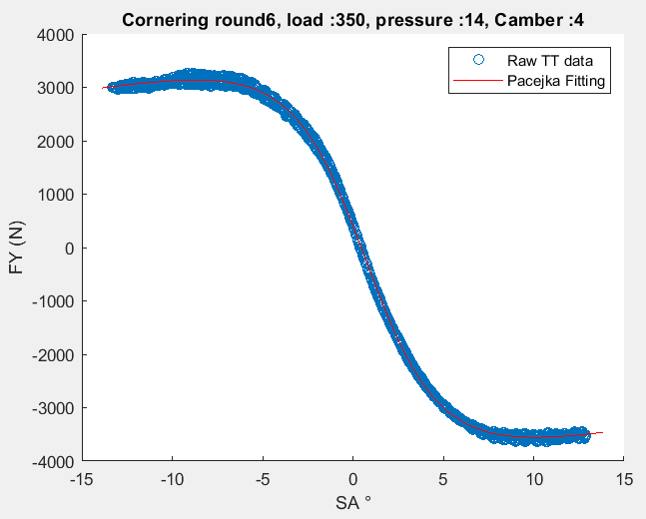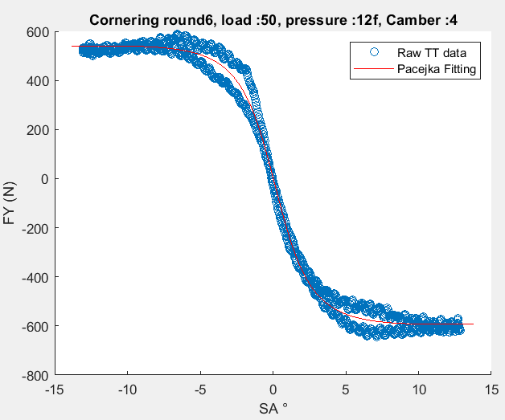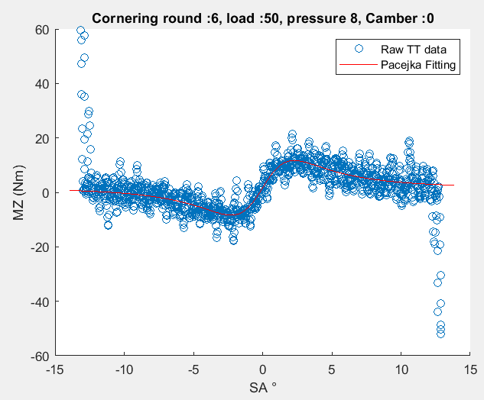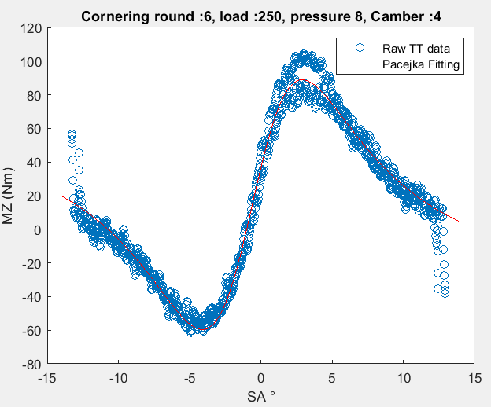Le fitting fait de cette manière marche très bien, en voici quelques résultats à titre d’exemple :

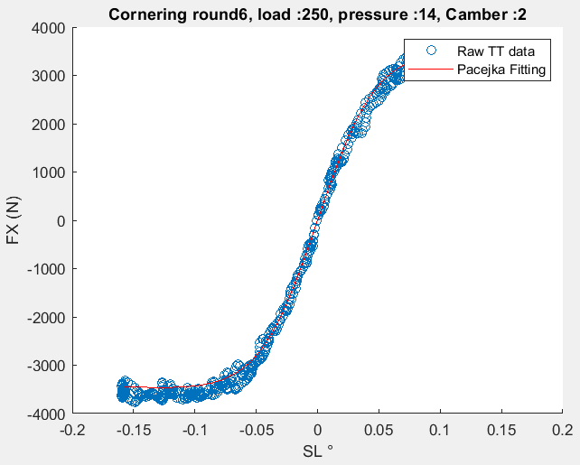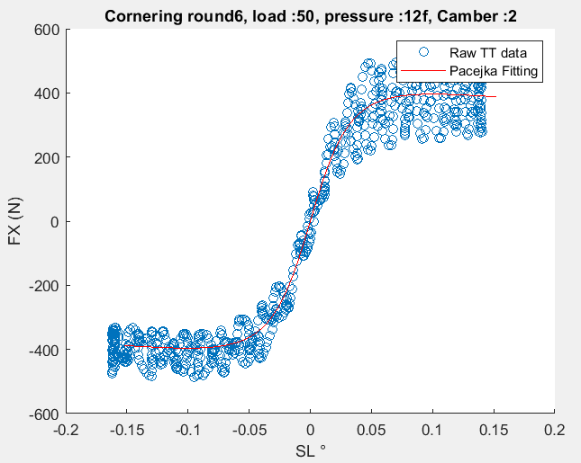

Le gros avantage est qu’il n’y a plus d’oscillation comme dans le cas d’un fitting polynomiale et que la courbe possède une allure physique. En particulier, il peut être preferable de ne pas utiliser la valeur de Sv qui est plus le fruit d’un décalage dans les mesures que d’une réelle caractéristique du pneu, celui-ci pouvant être considéré comme quasi symétrique en théorie (En fait pas du tout !). Néanmoins dans la phase de fitting l’utilisation de Sv est indispensable pour obtenir une bonne convergence. Au contraire, la valeur de Sh est importante car elle provient de la présence de carrossage et il est nécessaire de la conserver dans d’éventuelles modèles.

La fonction « Verification.m » permet de tracer toutes les courbes d’un pneu pour comparer les données brutes avec le fitting de Pacejka. Attention néanmoins, cette fonction fait apparaitre de nombreuses figures (plus de 100) et il faut lancer les sections une par une.